НАЗВАНИЕ ТЕЗИСОВ ДОКЛАДА

И.О. Фамилии соавторов
Полное название организации
почтовый индекс, город, страна
Текст тезисов должен быть подготовлен на английском языке camera-ready в текстовом редакторе WINWORD и представлен в оргкомитет в электронном и печатном виде.
Объем тезисов не должен превышать 2 страниц (включая иллюстрации) формата А4 с полями: верхнее 4.7, нижнее 5.0, левое и правое 3.7 см. Величина абзацного отступа 0.8 см. При наборе используйте шрифт Times New Roman 10 пт с одинарным интервалом.
© И.О. Фамилии соавторов, 2022
Внизу титульной страницы необходимо привести знак охраны авторских прав
(полужирным шрифтом 8 пт).
Рисунки и таблицы должны располагаться в тексте по мере ссылок на них. Нумерация рисунков и таблиц – сквозная. (Единичные рисунки и таблицы не нумеруют,
и слова “Table” в заголовке таблицы и “Figure” в подрисуночной подписи не приводят.) В таблицах не должно быть пустых ячеек.
Comparison of our experimental data on thermal conductivities of liquid С10М1 with calculation
results in additive approximation
T, K | P, MPa | λ, W/(m⋅K)
 |  | R-22 [8] | R-142b [9] | R-21 [8] | С10М1
 |  |  |  |  | calculation | our data
303.9 | 2 | 0.0832 | 0.0800 | 0.0988 | 0.0849 | 0.0844
303.9 | 3 | 0.0843 | 0.0805 | 0.0994 | 0.0858 | 0.0851
323.7 | 2 | 0.0744 | 0.0734 | 0.0916 | 0.0768 | 0.0777
323.7 | 3 | 0.0756 | 0.0677 | 0.0923 | 0.0778 | 0.0784
Иллюстрации и таблицы устанавливаются в тексте в местах ссылок вверху или внизу печатного поля. Подписи к иллюстрациям набираются шрифтом 9 пт, экспликации – 8 пт.
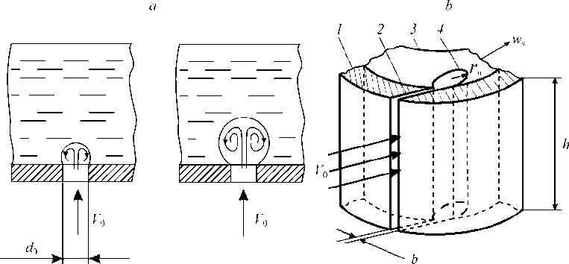
Fig. 1. Diagram of growth of air-vapor spherical (а) and cylindrical (b) bubbles on the orifices of
air-distribution grates.
1 – swirler in CBA, 2 – tangential slot, 3 – centrifugal-bubbling layer, 4 – cylindrical bubble.
Формулы. Основные установки редактора формул: символы – 10 пт, индексы – 70 %, субиндексы – 60 %. Отступы от текста по 6 пт.
Буквы латинского алфавита, обозначающие физические величины, набираются курсивом.
Обозначения некоторых величин набираются шрифтом прямого начертания: а) чисел Маха М, Рейнольдса Re, Прандтля Pr и т.д.; б) тригонометрических, гиперболических и др. функций (cos, sin, sh), условных математических сокращений (max, min) и т. п.) единиц измерения физических величин (m/s, W/(m K), °C) химических элементов и соединений (Cl, C₂H₆). Числа в тексте и в формулах набираются прямым шрифтом (за исключением номеров кривых на графиках).
Индексы латинского алфавита набираются курсивом, за исключением тех случаев, когда в качестве индекса используются математические обозначения, которые принято набирать прямым шрифтом (C_{p}, F_{x}, но: L_{min}, V_{in}, D_{out}).
Нумерация формул сквозная. Формулы (только те, на которые есть ссылки в тексте) нумеруют арабскими цифрами, заключенными в круглые скобки. Все формулы центрированные. Номер формулы располагается справа от формулы у границы печатного поля.
(1)
Список литературы набирается шрифтом 8 пт и оформляется по прилагаемому образцу. Слово “REFERENCES” набирается светлым прописным шрифтом 8 пт. Ссылки на литературу нумеруются в порядке цитирования арабскими цифрами и заключаются в тексте в квадратные скобки. Ссылки на неопубликованные работы не допускаются.
REFERENCES
- Kornilov V.I. Three-dimensional Turbulent Near-wall Flows in Streamwise Corners. Novosibirsk, 2013. 431 p.
- Shilyaev M.I., Tolstykh A.V., Derenok A.N., Khromova E.M. Two-temperature model of heat and mass exchange at the bubbles formation on orifices of gas distribution grates of bubbling devices // Thermophysics and Aeromechanics. 2003. Vol. 11, No. 1. P. 121−130.
- Pak A.Yu., Lebiga V.A., Zinoviev V.N., Aleksentsev A.A., Burdakov R.V., Sazhenkov A.N. Characteristics of flow fluctuations in the outer contour of aircraft engine // Int. Conf. on the Meth. of Aerophys. Research: Abstracts. Pt. II. Perm, 2016. P. 161–162.
- Lukashevich S.V., Morozov S.O., Shiplyuk A.N. Experimental studying the effect of porous coatings of different lengths on second-mode disturbances in a hypersonic boundary layer of sharp and blunted cones // Proc. of 18 Int. Conf. on the Methods of Aerophys. Research (ICMAR2016): AIP Conference Proceedings. 2016. Vol. 1770. Art. 030062. 5 p. doi.org/10.1063/1.4964004.
Материалы необходимо представить в двух вариантах: в электронном виде (в том числе экспертное заключение и разрешение на вывоз) и распечатанными на лазерном принтере (текст, список литературы и весь иллюстративный материал с подписями) в двух экземплярах. Необходимо также приложить один экземпляр тезисов доклада на русском языке.
В случае некачественного оформления и перевода рукописи на английский язык или нарушения сроков предоставления всех материалов оргкомитет оставляет за собой право не включать доклад в сборник трудов.
Отредактированный печатный вариант материалов вместе с экспертным заключением и разрешением на вывоз, а также разрешением на совместную публикацию от всех организаций, указанных на титульной странице, необходимо выслать в адрес оргкомитета конференции до 25 марта 2022 г. по адресу:
630090, Новосибирск-90, ул. Институтская, 4/1, ИТПМ СО РАН
Климчик Галине Васильевне. Тел. (383) 330 33 12
Электронный вариант можно отправить по е-mail: icmar@itam.nsc.ru
либо загрузить на сайт конференции http://conf.nsc.ru/icmar2022
Файл тезисов доклада должен называться ПО ФАМИЛИИ ПЕРВОГО АВТОРА.
TITLE OF THE ABSTRACT

N.N. Name(s) of the author(s)
Affiliation (full name),
zip code, city, country
The camera-ready copy of the abstract should be prepared in English in the WINWORD editor and submitted to the Organizing Committee as hard and electronic copies.
The abstract (including figures) should be no more than two A4 pages with the margins of 4.7 (top), 5.0 (bottom), and 3.7 cm (left and right margins). The indention length should be 0.8 cm. The single-spaced text should be typed with Times New Roman (10 pt).
© N.N. Name(s), 2022
The bottom part of the title page should contain a copyright (boldface, 8 pt).
Figures and tables should be arranged in the paper in the order they are mentioned in the text. Figures and tables are consecutively numbered throughout the paper. There should be no empty cells in tables.

Table 1. Comparison of our experimental data on thermal conductivities of liquid С10М1 with calculation
results in additive approximation
T, K | P, MPa | λ, W/(m⋅K)
 |  | R-22 [8] | R-142b [9] | R-21 [8] | С10М1
 |  |  |  |  | calculation | our data
303.9 | 2 | 0.0832 | 0.0800 | 0.0988 | 0.0849 | 0.0844
303.9 | 3 | 0.0843 | 0.0805 | 0.0994 | 0.0858 | 0.0851
323.7 | 2 | 0.0744 | 0.0734 | 0.0916 | 0.0768 | 0.0777
323.7 | 3 | 0.0756 | 0.0677 | 0.0923 | 0.0778 | 0.0784
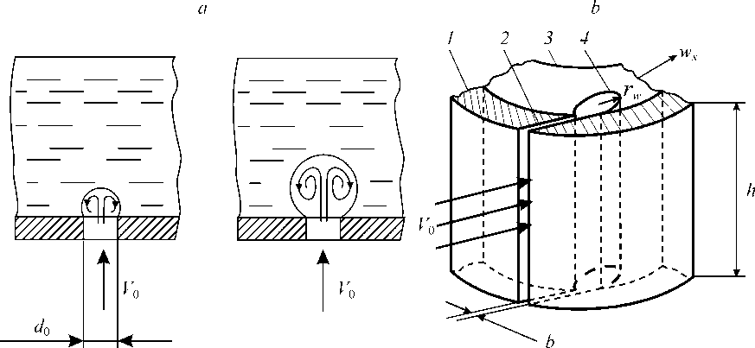
Fig. 1. Diagram of growth of air-vapor spherical (а) and cylindrical (b) bubbles on the orifices of
air-distribution grates.
1 – swirler in CBA, 2 – tangential slot, 3 – centrifugal-bubbling layer, 4 – cylindrical bubble.
Figures and tables are placed in the paper close to the point they are mentioned, on the top or bottom of the printing area. Captions are typed with 9 pt, and legends are typed with 8 pt.
Formulas. Symbols are typed with 10 pt, primary indices 70 %, secondary indices 60 %, and spacing from the test 6 pt.
Latin letters denoting physical quantities are italicized.
Certain notation is not italicized: Mach (M), Reynolds (Re), Prandtl (Pr) numbers, etc.; trigonometric, hyperbolic, and similar functions (cos, sin, sh); mathematical abbreviations (max, min); measurement units (m/s, W/(m K), °C); chemical elements and compounds (Cl, C₂H₆). Numbers in the text and formulas are not italicized, except for curve numbers in the figures.
Subscripts and superscripts are italicized, except for those indices that are conventionally typed straight: (C_{p}, F_{x}, but: L_{min}, V_{in}, D_{out}).
Formulas (only those referred to in the text) are numbered throughout the paper by Arabic numbers in circular brackets. All formulas should be centered. The number is placed on the right of the formula, at the boundary of the printing area:
(1)
References are typed with 8 pt and are arranged as in the example below. The word “REFERENCES” is typed with a non-bold 8 pt font (all caps). References are numbered in the order they are cited in the text (in the text, they are enclosed in square brackets). References to unpublished works are not allowed.
REFERENCES
- Kornilov V.I. Three-dimensional Turbulent Near-wall Flows in Streamwise Corners. Novosibirsk, 2013. 431 p.
- Shilyaev M.I., Tolstykh A.V., Derenok A.N., Khromova E.M. Two-temperature model of heat and mass exchange at the bubbles formation on orifices of gas distribution grates of bubbling devices // Thermophysics and Aeromechanics. 2003. Vol. 11, No. 1. P. 121−130.
- Pak A.Yu., Lebiga V.A., Zinoviev V.N., Aleksentsev A.A., Burdakov R.V., Sazhenkov A.N. Characteristics of flow fluctuations in the outer contour of aircraft engine // Int. Conf. on the Meth. of Aerophys. Research: Abstracts. Pt. II. Perm, 2016. P. 161–162.
- Lukashevich S.V., Morozov S.O., Shiplyuk A.N. Experimental studying the effect of porous coatings of different lengths on second-mode disturbances in a hypersonic boundary layer of sharp and blunted cones // Proc. of 18 Int. Conf. on the Methods of Aerophys. Research (ICMAR2016): AIP Conference Proceedings. 2016. Vol. 1770. Art. 030062. 5 p. doi.org/10.1063/1.4964004.

Please upload the file using website of the conference or sent via e-mail to the address icmar@itam.nsc.ru until March 25, 2022.
The filename of the abstract should be the name of the first author.

